сертификат на |  | Рус. яз. |  | Англ. яз.

Приложение 2 к СТО ОС 05.02-2022/С

ЗАЯВКА
НА ПРОВЕДЕНИЕ СЕРТИФИКАЦИИ СВАРЩИКА / ОПЕРАТОРА СВАРКИ

1. РЕКВИЗИТЫ ЗАКАЗЧИКА: |  |  |  |  |  |  |  |  |  |  |  |  |  |  |  |  |  |  |  |  |  |  |  |  |  |  |  |  | Юридическое лицо |  |  |  |  |  |  |  |  |  |  |  |  |  |  |  |  |  |  |  |  |  |  | Физическое лицо*
Полное наименование организации:
Краткое наименование организации______________________________________________________
Юридический адрес:
ИНН: |  |  |  |  |  |  |  |  |  |  |  |  |  |  |  |  |  |  |  |  |  |  |  |  |  |  |  |  |  |  |  |  |  | КПП:
ОКПО: |  |  |  |  |  |  |  |  |  |  |  |  |  |  |  |  |  |  |  |  |  |  |  | ОГРН:
Р/с Банк
К/с____________________________________ |  |  |  |  |  |  |  |  |  |  |  |  |  |  |  |  |  |  |  |  |  |  |  |  |  |  |  |  |  |  |  | БИК
Почтовый адрес:
Телефон (с кодом): |  |  |  |  |  |  |  |  | ( ) |  |  |  |  |  |  |  |  |  |  |  |  |  |  |  |  |  |  |  |  |  |  |  |  |  |  |  | e-mail:
Координатор по сварке/лицо для связи (должность, Ф.И.О., контактный телефон, e-mail):________________________
___________________________________________________________________________________________________
Ф.И.О. Заказчика (физическое лицо)*_________________________________________________________________
*Если Заказчиком является физическое лицо, указываются Ф.И.О. без сокращений, почтовый адрес, телефон (с кодом) и e-mail. Другие персональные данные указываются в п.2

2. СВЕДЕНИЯ О ЗАЯВИТЕЛЕ (СВАРЩИКЕ / ОПЕРАТОРЕ СВАРКИ)
Имя и фамилия (на русском и английском языке)
Дата и место рождения (на русском и английском языке)
Адрес регистрации (на русском языке)
Место работы (на русском и английском языке)
(при наличии)
Стаж работы сварщиком

3. | ТРЕБУЕМЫЙ ОБЪЕМ СЕРТИФИКАЦИИ
3.1 | Вид сертификации | Первичная |  |  |  |  |  |  |  |  |  |  |  | Повторная
3.2 | Номер стандарта
3.2.1 | BS EN ISO 9606-1:2017  (сталь)
3.2.2 | BS EN ISO 9606-2:2004  (алюминий и сплавы)
3.2.3 | BS EN ISO 9606-3: 1999  (медь и сплавы)
3.2.4 | BS EN ISO 9606-4:1999  (никель и сплавы из никеля)
3.2.5 | BS EN ISO 9606-5:2000  (титан и титановые сплавы, цирконий и циркониевые сплавы)
3.2.6 | BS EN ISO 14732:2013  (оператор по сварке)
3.3 | Процесс сварки в соответствии  EN ISO 4063:2010 | 111 |  |  | 114 |  |  |  |  | 121 |  |  |  | 122 |  |  |  | 125 |  |  |  |  | 131
3.3 | Процесс сварки в соответствии  EN ISO 4063:2010 | 135 |  |  | 136 |  |  |  |  | 138 |  |  |  | 141 |  |  |  | 142 |  |  |  |  | 721
3.4 | Тип изделия | Пластина (P) |  |  |  |  |  |  |  |  |  |  |  | Труба (T)
3.5 | Тип сварного шва | Стыковой (BW) |  |  |  |  |  |  |  |  |  |  |  | Угловой (FW)
3.6 | Группа основного материала в соответствии с EN ISO 15608:2017
3.7 | Группа присадочного материала  (только для BS EN ISO 9606-1) | FM1 |  |  | FM2 |  |  |  |  | FM3 |  |  |  | FM4 |  |  |  | FM5 |  |  |  |  | FM6
3.8 | Тип покрытия электродов, тип наполнителей проволок (только для BS EN ISO 9606-1)
3.9 | Защитный газ в соответствии с EN ISO 14175:2009 | I1 |  |  | M21 |  |  |  |  | C1 |  |  |  | (указать индекс)  Другой
3.10 | Диапазон толщин основного материала [мм]
3.11 | Диапазон внешних диаметров трубы [мм]
3.12 | Положение при сварке в соответствии с  EN ISO 6947:2011 | PA | PB |  |  | PC |  | PD |  |  | PE |  | PF |  | PG |  | PH |  |  | PJ |  | H-L045 |  |  | J-L045
3.13 | Способ формирования стыкового шва | ss nb |  | ss mb |  |  |  |  | ss gb |  |  | ss fb |  |  |  | bs ng |  |  | bs gg |  |  |  |  | ci
3.14 | Способ формирования углового шва | sl |  |  |  |  |  |  |  |  |  |  |  | ml
3.15 | Тип и полярность тока
3.16 | Метод переноса присадочного материала по EN ISO 4063:2010 (только для EN ISO 9606-1 для процессов 131, 135, 138) | D |  |  |  |  | G |  |  |  |  |  |  | S |  |  |  |  |  |  | P
3.17 | Марка и производитель сварочного оборудования (только для BS EN ISO 14732:2013)

4 | ОБЯЗАТЕЛЬСТВА ЗАКАЗЧИКА
ЗАКАЗЧИК подтверждает, что он знаком со схемами сертификации сварщиков/операторов сварки, понимает их содержание и обязуется их выполнять. ЗАКАЗЧИК обязуется оплатить расходы, связанные с процедурой сертификации, независимо от полученных результатов.
5 | ОБЯЗАТЕЛЬСТВА ЗАЯВИТЕЛЯ
ЗАЯВИТЕЛЬ даёт согласие выполнять требования сертификации и предоставлять любую информацию, необходимую для оценки соответствия, а так же объективно свидетельствующую о соответствии условиям системы сертификации.

6. | Список необходимых приложений, которые должны быть представлены вместе с заявкой
6.1 | информационная карточка сварщика/оператора сварки и выписка из типовых условий сертификации (кодекс этики) по форме 39-04
6.2 | согласие Заявителя на обработку персональных данных по форме 39-02
6.3 | копии документов, подтверждающих прохождение Заявителем начального обучения по специальности сварщик и/или копию сертификата о предыдущей сертификации на тот же процесс сварки, который заявлен к сертификации. Либо, при отсутствии документов об обучении или о предыдущей сертификации, документальное подтверждение работодателем Заявителя имеющегося производственного опыта работы по сварке в заявленной к сертификации области не менее 1 года при непрерывном стаже в течение последних 6 месяцев (справка от работодателя или копия трудовой книжки /выписка).
6.4 | Документ, подтверждающий состояние здоровья Заявителя, соответствующее требованиям деятельности, для которой он ходатайствует в сертификации
6.5 | Страховое свидетельство обязательного пенсионного страхования (копия)
6.6 | Фото 3х4 цветное матовое 2 шт.
6.7 | *WPS (Welding Procedure Specification) / pWPS (preliminary Welding Procedure Specification)
6.8. | *Копия сертификата на основной материал
6.9. | *Копия сертификата на присадочный материал (плавящиеся и неплавящиеся электроды, сварочная проволока)
6.10 | *Копия сертификата на защитный газ
* при проведении испытаний в условиях Заказчика

7. | ЭКЗАМЕНАЦИОННЫЙ ЦЕНТР
7.1 | Наименование
7.2 | Адрес юридический
7.3 | e-mail
7.4 | Телефон

ЗАЯВИТЕЛЬ  _________________________________________________  (Ф.И.О., подпись)  __________________________  (место, дата) | ЗАКАЗЧИК (Юридическое лицо)  ________________________________________________________  (Ф.И.О., подпись, печать)  __________________________  (место, дата)

Решение по заявке: соответствует / не соответствует требованиям схемы сертификации (заполняется сотрудником ОС или ЭЦ)
(нужное подчеркнуть)
Указать причину в случае отказа в сертификации ____________________________________________________________

Специалист по сертификации _____________________________/_________________________/____________________
ФИО Подпись Дата

Регистрационный номер заявки: ___________________ (заполняется сотрудником ОС или ЭЦ)

Приложение к Заявке
(печатать и направлять в ОС или ЭЦ не требуется)

РЕКОМЕНДАЦИИ ПО ОФОРМЛЕНИЮ ЗАЯВКИ
Заявка оформляется с указанием одного стандарта в п.3.2, одного процесса сварки в п. 3.3, одной группы основного материала в п.3.6, одной группы присадочного материала в п.3.7. Для каждой дополнительной опции по указанным пунктам необходимо оформить еще одну заявку.
ОБОЗНАЧЕНИЯ, НЕОБХОДИМЫЕ ДЛЯ ЗАПОЛНЕНИЯ ЗАЯВКИ
1. Сварочные процессы
111 Ручная дуговая сварка
114 Сварка дуговая порошковой самозащитной проволокой
121 Сварка дуговая под флюсом сплошной проволокой
122 Сварка дуговая под флюсом ленточным электродом
125 Сварка дуговая под флюсом порошковой проволокой
131 Сварка дуговая сплошной проволокой в среде инертного газа (МIG)
135 Сварка дуговая сплошной проволокой в среде активного газа (МАG)
136 Сварка дуговая порошковой проволокой с флюсовым наполнителем в среде активного газа.
138 Сварка дуговая порошковой проволокой с металлическим наполнителем в среде активного газа
141 Сварка дуговая неплавящимся вольфрамовым электродом в инертном газе с присадочным сплошным материалом (проволокой или стержнем)
142 Сварка дуговая неплавящимся вольфрамовым электродом в инертном газе без присадочного материала
721 Электрошлаковая сварка ленточным электродом

2. Условия сварки
fb | флюсовая подушка
bs | сварка с обеих сторон
ci | плавящаяся вставка
mb | сварка на подкладке
gb | с поддувом защитного газа
ml | многослойный
nb | сварка без подкладки
sl | однослойный
ss | односторонняя сварка

3. Классификация покрытых электродов и сварочных проволок
Условные обозначения по типу покрытия или наполнителя основаны на тех обозначениях, которые приведены в международных стандартах на присадочные материалы.
03 | рутиловое базовое покрытие
10 | целлюлозное покрытие
11 | целлюлозное покрытие
12 | рутиловое покрытие
13 | рутиловое покрытие
14 | рутиловое + железо порошковое покрытие
15 | базовое покрытие
16 | базовое покрытие
18 | базовое + железо порошковое покрытие
19 | ильментитное покрытие
20 | железокислое покрытие
24 | рутиловое + железо порошковое покрытие
27 | железокислое + железо порошковое покрытие
28 | базовое + железо порошковое покрытие
45 | базовое покрытие
48 | базовое покрытие
A | кислое покрытие
B | основное покрытие или порошковая электродная проволока с основным наполнителем
C | целлюлозное покрытие
R | рутиловое покрытие или порошковая электродная проволока с рутиловым наполнителем (длинные шлаки)
RA | рутил-кислое покрытие
RB | рутил-основное покрытие
RC | рутил-целлюлозное покрытие
RR | толстое рутиловое покрытие
M | металлопорошковая проволока или металлический порошок
P | порошковая электродная проволока с рутиловым наполнителем (короткие шлаки)
S | электрод со сплошной проволокой – сплошная проволока
V | порошковая электродная проволока с рутиловым или основным/фтористым наполнителем
W | порошковая электродная проволока с основным/фтористым наполнителем (длинные шлаки)
Y | порошковая электродная проволока с основным/фтористым наполнителем (короткие шлаки)
Z | порошковая электродная проволока с наполнителем других типов

- Группы основного материала.
Система группирования сталей в соответствии со стандартом ISO TR 15608:2017
Группа |  | Характеристика типов сталей
1 |  | Стали с установленным минимальным пределом текучести R_{eH} ≤ 460 Н/мм² ^{а)} и химическим составом в %:  С ≤ 0,25 Сu ≤ 0,40 ^{b)}  Si ≤ 0,60 Ni ≤ 0,50 ^{b)}  Mn ≤ 1,8 Cr ≤ 0,3 (0,4 для отливок)^{b)}  Mo ≤ 0,70^{b)} Nb ≤ 0,06  S ≤ 0,045 V ≤ 0,1^{b)}  P ≤ 0,045 Ti ≤ 0,05
1 | 1.1. | Стали с установленным минимальным пределом текучести R_{eH} ≤ 275 Н/мм²
1 | 1.2. | Стали с установленным минимальным пределом текучести 275 Н/мм² ≤ R_{eH} ≤ 360 Н/мм²
1 | 1.3. | Нормализованные мелкозернистые стали с установленным минимальным пределом текучести R_{eH} > 360 Н/мм²
1 | 1.4. | Стали с улучшенным сопротивлением атмосферной коррозии, химический состав которых может превышать требования к содержанию отдельных элементов, приведенных в группе 1.
2 |  | Термомеханически обработанные мелкозернистые стали и литейные стали с установленным минимальным пределом текучести R_{eH} > 360 Н/мм²
2 | 2.1. | Термомеханически обработанные мелкозернистые стали и литейные стали с минимальным гарантированным пределом текучести 360 Н/мм² < R_{eH} ≤ 460 Н/мм²
2 | 2.2. | Термомеханически обработанные мелкозернистые стали и литейные стали с минимальным гарантированным пределом текучести R_{eH} > 460 Н/мм²
3 |  | Улучшенные закалкой и отпуском и дисперсионно-закаленные мелкозернистые стали (за исключением нержавеющих) с установленным минимальным пределом текучести R_{eH} > 360 Н/мм²
3 | 3.1 | Улучшенные закалкой и отпуском и дисперсионно-закаленные мелкозернистые стали (за исключением нержавеющих) с установленным минимальным пределом текучести 360 Н/мм² < R_{eH} ≤ 690 Н/мм²
3 | 3.2 | Улучшенные закалкой и отпуском и дисперсионно-закаленные мелкозернистые стали (за исключением нержавеющих) с установленным минимальным пределом текучести R_{eH} > 690 Н/мм²
3 | 3.3 | Дисперсионно-закаленные мелкозернистые стали, за исключением нержавеющих сталей
4 |  | Низколегированные ванадием Cr-Mo-(Ni) стали, содержащие Мо ≤ 0,7% и V ≤ 0,l%
4 | 4.1 | Стали с содержанием Cr ≤ 0,3% и Ni ≤ 0,7%
4 | 4.2 | Стали с содержанием Cr ≤ 0,7% и Ni ≤ 1,5%
5 |  | Cr-Мо стали без ванадия, с содержанием С ≤ 0,35 %
5 | 5.1 | Стали с содержанием 0,75% ≤ Cr ≤ 1,5% и Мо ≤ 0,7%
5 | 5.2 | Стали с содержанием 1,5% < Cr ≤ 3,5% и 0,7% < Мо ≤ 1,2%
5 | 5.3 | Стали с содержанием 3,5% < Cr ≤ 7,0% и 0,4% < Мо ≤ 0,7%
5 | 5.4 | Стали с содержанием 7,0% < Cr ≤ 10,0% и 0,7% < Мо ≤ 1,2%
6 |  | Высокованадиевые (Cr-Mo-Ni) стали
6 | 6.1 | Стали с содержанием 0,3% ≤ Cr ≤ 0,75%, Мо ≤ 0,7% и V ≤ 0,35%
6 | 6.2 | Стали с содержанием 0,75% < Cr ≤ 3,5%, 0,7% < Мо ≤ 1,2 % и V ≤ 0,35%
6 | 6.3 | Стали с содержанием 3,5% < Cr ≤ 7,0%, Мо ≤ 0,7% и 0,45% ≤ V ≤ 0,55%
6 | 6.4 | Стали с содержанием 7,0% < Cr ≤ 12,5%, 0,7% < Мо ≤ 1,2 % и V ≤ 0,35%
7 |  | Ферритные, мартенситные или дисперсионно-упрочненные стали с содержанием: С ≤ 0,35 % и 10,5% ≤ Сг ≤ 30 %
7 | 7.1 | Ферритные нержавеющие стали
7 | 7.2 | Мартенситные нержавеющие стали
7 | 7.3 | Дисперсионно-упрочненные нержавеющие стали
8 |  | Аустенитные нержавеющие стали c содержанием Ni≤35%
8 | 8.1 | Аустенитные нержавеющие стали с содержанием Cr ≤ 19%
8 | 8.2 | Аустенитные нержавеющие стали с содержанием Cr > 19%
8 | 8.3 | Аустенитные марганцевые нержавеющие стали с содержанием  4,0% < Mn ≤ 12,0%
9 |  | Легированные никелем стали с содержанием Ni ≤ 10,0 %
9 | 9.1 | Легированные никелем стали с содержанием Ni ≤ 3,0 %
9 | 9.2 | Легированные никелем стали с содержанием 3,0 % < Ni ≤ 8,0 %
9 | 9.3 | Легированные никелем стали с содержанием 8,0 % < Ni ≤ 10,0 %
10 |  | Аустенитные ферритные нержавеющие стали (дуплексные)
10 | 10.1 | Аустенитные ферритные нержавеющие стали с содержанием Сr ≤ 24 % и Ni > 4%
10 | 10.2 | Аустенитные ферритные нержавеющие стали с содержанием Сг > 24 % и Ni > 4%
10 | 10.3 | Аустенитные ферритные нержавеющие стали с содержанием Ni < 4 %
11 |  | Стали с химическим составом элементов, идентичным сталям группы 1^{с)}, за исключением содержания 0,30 % < С ≤ 0,85 %
11 | 11.1 | Стали, отнесенные к группе 11, с содержанием 0,30 % < С ≤ 0,35 %
11 | 11.2 | Стали, отнесенные к группе 11, с содержанием 0,35 % < С ≤ 0,5 %
11 | 11.3 | Стали, отнесенные к группе 11, с содержанием 0,5 % < С ≤ 0,85 %
Примечание — Основываясь на фактическом химическом составе продукции, стали группы 2 могут быть отнесены к сталям группы 1.
Если материал имеет разные минимальные значения предела текучести в зависимости от толщины, для определения подгруппы должен использоваться максимальный предел текучести.
^{а)} В соответствии с требованиями стандартов на стальную продукцию, R_{eH} может быть заменено на R_{p0,2} или R_{to,5}
^{ь)} Допускается более высокое значение, если Сг + Mo + Ni + Сu + V ≤ 0,75 %.
^{с)} Допускается более высокое значение, если Сг + Мо + Ni + Сu + V ≤ 1 %.

Система группирования алюминия и его сплавов в соответствии со стандартом ISO TR 15608: 2017
Группа | Подгруппа | Тип алюминия и алюминиевых сплавов
21 |  | Чистый алюминий с содержанием примесей ≤1 % в составе сплава
22 |  | Термически необрабатываемые сплавы
22 | 22.1 | Алюминиево-марганцевые сплавы
22 | 22.2 | Алюминиево-магниевые сплавы с содержанием Mg ≤1,5%
22 | 22.3 | Алюминиево-магниевые сплавы с содержанием 1,5% < Mg ≤ 3,5%
22 | 22.4 | Алюминиево-магниевые сплавы с содержанием Mg > 3,5 %
23 |  | Термически необрабатываемые сплавы
23 | 23.1 | Алюминиево-магниево-кремниевые сплавы
23 | 23.2 | Алюминиево-цинково-магниевые сплавы
24 |  | Алюминиево-кремниевые сплавы с содержанием Си ≤ 1 %
24 | 24.1 | Алюминиево-кремниевые сплавы с содержанием Си ≤1% и 5%<Si≤15%
24 | 24.2 | Алюминиево-кремниево-магниевые сплавы с содержанием Си ≤ 1 %;  5 % < Si ≤ 15 % и 0,1 % < Mg ≤ 0,80 %
25 |  | Алюминиево-кремниево-медные сплавы с содержанием 5% <Si ≤14%;  1 % < Си ≤ 5 % и Mg ≤ 0,8 %
26 |  | Алюминиево-медные сплавы с содержанием 2 % < Си ≤ 6 %
Примечание — Материалы групп от 21 до 23 обычно относят к деформируемым сплавам, групп от 24 до 26 — к литейным сплавам.

Система группирования меди и медных сплавов на группы в соответствии со стандартом ISO TR 15608:2017
Группа | Подгруппа | Тип меди и медных сплавов
31 |  | Медь с содержанием до 6 % Ag и 3 % Fe
32 |  | Медно-цинковые сплавы
 | 32.1 | Медно-цинковые бинарные сплавы
 | 32.2 | Медно-цинковые сложные сплавы
33 |  | Медно-оловянные сплавы
34 |  | Медно-никелевые сплавы
35 |  | Медно-алюминиевые сплавы
36 |  | Медно-никелево-цинковые сплавы
37 |  | Низколегированные медные сплавы (с содержанием менее 5 % других элементов), не вошедшие в группы от 31 до 36
38 |  | Другие медные сплавы (с содержанием 5 % или более других элементов), не вошедшие в группы от 31 до 36

Система группирования никеля и никелевых сплавов на группы в соответствии со стандартом ISO TR 15608:2017
Группа | Тип никеля и никелевых сплавов
41 | Чистый никель
42 | Никелево-медные сплавы (Ni-Cu) с содержанием Ni≥ 45 %, Cu ≥ 10%
43 | Никелево-хромовые сплавы (Ni-Cr-Fe-Mo) с содержанием Ni ≥ 40 %
44 | Никелево-молибденовые сплавы (Ni-Mo) с содержанием Ni ≥ 45 %, Mo ≤ 32 %
45 | Никелево-железо-хромовые сплавы (Ni-Fe-Cr) с содержанием Ni ≥31 %
46 | Никелево-хромо-кобальтовые сплавы (Ni-Cr-Co) с содержанием Ni ≥ 45%, Со ≥ 10%
47 | Никелево-железо-хромо-медные сплавы (Ni-Fe-Cr-Cu) с содержанием Ni ≥ 45 %
48 | Никелево-железо-кобальтовые сплавы (Ni-Fe-Co-Cr-Mo-Cu) с содержанием  31 % ≤ Ni ≤ 45 % и Fe ≥20%

Система группирования титана и титановых сплавов на группы в соответствии со стандартом ISO TR 15608:2017
Группа | Подгруппа | Тип гитана и титановых сплавов
51 |  | Чистый титан
51 | 51.1 | Титан с содержанием О₂ ≤ 0,20 %
51 | 51.2 | Титан с содержанием 0,20 % < О₂ ≤ 0,25 %
51 | 51.3 | Титан с содержанием 0,25 % < О₂ ≤ 0,35 %
51 | 51.4 | Титан с содержанием 0,35 % < О₂ ≤ 0,40 %
52 |  | Альфа сплавы^{a)}
53 |  | Альфа-бета сплавы^{b)}
54 |  | Близкие к бета и бета-сплавы^{с)}
а) Сплавы, вошедшие в труппу 52: Ti-0,2Pd; Ti-2,5Cu; Tt-5Al-2,5Sn; T-8Al-1Mo-1V; Ti-6Al-2Sn-4Zr-2Mo; Ti-6Al-2Nb-1Ta-0,8Mo.
b) Сплавы, вошедшие в группу 53: Ti-3Al-2,5V; Ti-6Al-4V; Ti-6Al-6V-2Sn; Tt-7Al-4Mo.
c) Сплавы. вошедшие в группу 54: Ti-10V-2Fe-3Al; Ti-13V-11Cr-3Al: Ti-11,5Mo-6Zr-4,5Sn; Ti-3Al-8V-6Cr-4Zr-4Mo.

Система группирования циркония и циркониевых сплавов на группы в соответствии со стандартом ISO TR 15608:2017
Группа | Тип циркония и циркониевых сплавов
61 | Чистый цирконий
62 | Цирконий с содержанием 2,5% Nb

- Группы присадочных материалов

Группа | Материалы, для сварки которых применяются присадочные материалы | Примеры применяемых стандартов
FM1 | Нелегированные стали и мелкозернистые стали | ISO 2560, ISO 14341, ISO 636,  ISO 14171, ISO 17632
FM2 | Высокопрочные стали | ISO 18275, ISO 16834, ISO 26304, ISO 18276
FM3 | Теплоустойчивые стали Cr<3,75% | ISO 3580, ISO 21952, ISO 24598, ISO 17634
FM4 | Теплоустойчивые стали 3,75% ≤Cr≤12% | ISO 3580, ISO 21952, ISO 24598, ISO 17634
FM5 | Коррозионно-стойкие и жаропрочные стали | ISO 3581, ISO 14343, ISO 17633
FM6 | Никель и никелевые сплавы | ISO 14172, ISO 18274

- Метод переноса присадочного материала
Метод | Термин
D | Перенос с короткими замыканиями
G | Перенос капельный
S | Перенос струйный
P | Перенос импульсный

- Защитный газ
Подгруппа | Содержание основного газа и компонентов
I1 | Ar 100%
М21 | Ar - основа, 15 < СО₂ ≤ 25
С1 | СО₂ 100%
Условные обозначения подгруппы иного защитного газа – см. таблицу 2 EN ISO 14175:2009

- Положения шва при сварке.

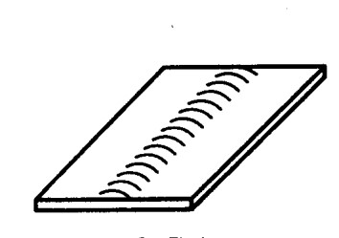

PA Нижнее PE Потолочное PC Горизонтальное
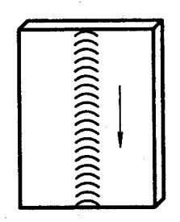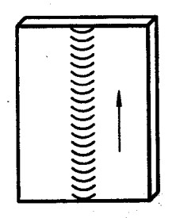
PG Вертикальное на спуск PF Вертикальное на подъем

а) Стыковые швы

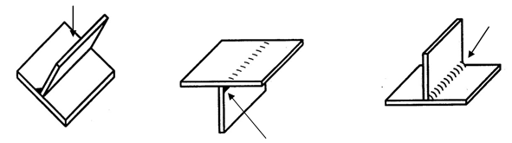

PA Нижнее в «лодочку» | PD Потолочное тавровое | PB Нижнее тавровое

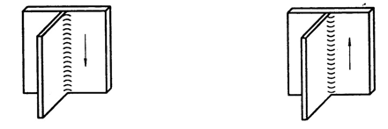

PG Вертикальное на спуск PF Вертикальное на подъем

б) Угловые швы

Труба поворотная | Труба неповоротная | Труба неповоротная
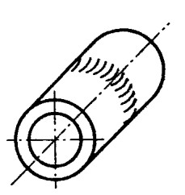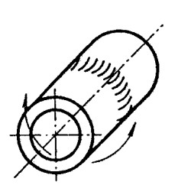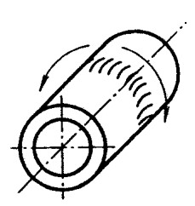
PA  Ось горизонтальная | PН  Ось горизонтальная | PJ  Ось горизонтальная
Шов нижний | Шов вертикальный на подъем | Шов вертикальный на спуск

Труба неповоротная | Труба неповоротная | Труба неповоротная
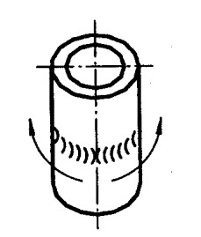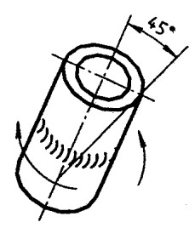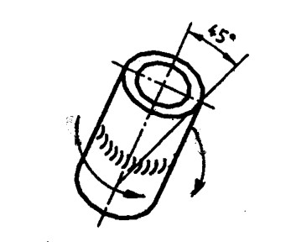
PC Ось вертикальная | H-L045 Ось наклонная | J-L045 Ось наклонная
Шов горизонтальный | Шов на подъем | Шов на спуск

в) Стыковые швы

Труба поворотная | Труба неповоротная | Труба неповоротная
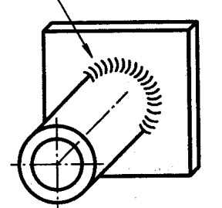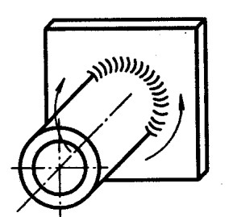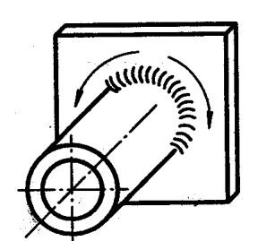
PB Ось горизонтальная | PH Ось горизонтальная | PJ Ось горизонтальная
Шов тавровый | Шов вертикальный на подъем | Шов вертикальный на спуск

Труба неповоротная | Труба неповоротная
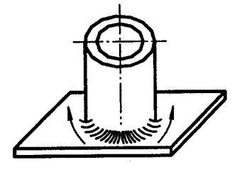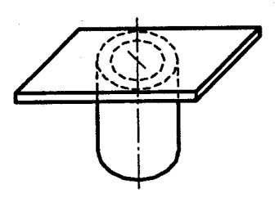
PB Ось вертикальная | PD Ось вертикальная
Шов тавровый нижний  г) Угловые швы | Шов тавровый потолочный

